<객체지향언어실습 기말 팀 프로젝트 계획서>
프로젝트 명 : 다이스 POS
(보드게임 카페 관리 프로그램)
피드백 : 모든 팀원들이 조금씩 수정건이 있으니 각 페이지에 첨부된 메모를 참고하세요. **제일 중요한 것은 1) 결제가 발생했을 때 결제 테이블을 어떻게 구성하여 결제 정보를 저장할 것인가 입니다. 이 부분은 모든 팀이 다 수정해야 할 사항입니다. 11페이지의 피드백을 참고하여 결제 테이블을 수정하고 이 테이블을 사용하는 모든 학생들이 수정된 내용을 반영해야 할 것 같습니다. 2) 직원관리도 이 정보를 통해 급여 계산까지 할 수 있게 할지, 단지 누적 근무시간만 저장해두는지 목표를 정해서 테이블 구조를 수정하기 바랍니다. 현재 테이블의 상태는 단지 직원 정보 조회 용도로만 사용할 수 있을 것 같네요. 7페이지 참조
컴퓨터공학과 2학년 3반
팀원 : 김재민 (2020081053)
송하안 (2025109056)
김은별 (2025104899)
박준영 (2024081106)
서윤채 (2025101273)
김하진 (2025105269)
제출일 : 2026년 11월 3일 (화요일)
1. 제목
다이스 POS — 보드게임 카페 관리 프로그램
보드게임 카페에서 테이블 이용료, 음식 주문, 결제, 보드게임, 메뉴·발주, 직원, 매출을 한 프로그램으로 관리한다. 직원이 쓰는 POS 창과 손님이 쓰는 키오스크 창으로 나뉘고, Java Swing과 MySQL로 만든다.
2. 작품 개요
2.1 작품의 목적 및 필요성
보드게임 카페는 일반 카페와 다르게 손님이 있었던 시간과 인원만큼 이용료를 받고, 음식값은 나갈 때 한 번에 계산한다(후불제). 그런데 일반 카페 POS로는 테이블별 이용 시간을 계산할 수 없어서, 직원이 입장 시간을 따로 적어 두었다가 직접 계산하다 보면 실수가 생긴다. 또 처음 온 손님은 게임이 너무 많아서 무엇을 할지 몰라 직원에게 자주 물어본다.
그래서 이 프로젝트에서는 입장부터 주문, 결제까지 한 프로그램에서 처리하고 이용 요금은 자동으로 계산하려고 한다. 또 손님이 키오스크에서 게임 추천, 음식 주문, 예상 요금 확인을 직접 하게 해서 직원 일을 줄이고, 직원·회원·보드게임·메뉴·매출을 데이터베이스로 관리한다. 마지막으로 수업에서 배운 Swing 화면, 이벤트 처리, 예외처리, 스레드, JDBC를 실제 프로그램에 써 보는 것이 목표이다.
2.2 작품 설명
다이스 POS는 카운터 PC에서 쓰는 POS 메인 창과, 각 테이블에 두는 키오스크 창으로 이루어진다. 두 창은 같은 MySQL 데이터베이스(dicepos)를 쓰기 때문에 키오스크에서 주문하면 POS 화면에도 바로 나타난다. 로그인 기능은 넣지 않고, POS 메인 창 왼쪽 메뉴에서 관리자 화면과 직원 화면을 골라서 쓴다.
관리자 화면에서는 직원 관리(직원 정보와 메모), 게임 관리, 메뉴 관리(품절 처리), 발주(입고하면 재고 증가), 요금 설정, 매출 관리(일별·월별)를 한다.
직원 화면에서는 테이블 현황에서 손님 입장을 등록하고, 손님 주문받기에서 메뉴를 주문받는다. 손님이 나갈 때는 결제 화면에서 이용 요금과 음식값을 합쳐 카드나 현금으로 결제하고, 회원이면 포인트를 쓸 수 있다.
회원 관리에서는 회원을 등록·수정·삭제하고 이름이나 전화번호 뒤 4자리로 검색한다.
키오스크 창은 손님이 직접 쓴다. 인원, 난이도, 시간을 고르면 지금 빌릴 수 있는 게임을 추천해 주고, 메뉴를 장바구니에 담아 한 번에 주문할 수 있다. 이용 현황에서는 지금까지의 이용 시간과 예상 요금을 볼 수 있다.
2.3 팀원별 역할 분담
6명이 각자 화면 2~3개와 DB 테이블을 하나 이상 맡는다. 모든 팀원이 Swing 화면, 이벤트 처리, 예외처리, DB 연동(CRUD)을 직접 구현하도록 나눴고, 맡은 일의 양이 비슷하도록 맞췄다.
담당 | 개발자 | 담당 화면 | DB 테이블 | 주요 구현 요소
① | 김재민 | 직원 관리(정보·메모 팝업), 매출 관리 | staff | JDialog 팝업, GROUP BY 집계
② | 송하안 | 회원 관리, 결제 | member, payment | 실시간 검색, 결제 트랜잭션
③ | 김은별 | 게임 관리, 키오스크 게임 추천·이용 현황 | game | JSlider, CardLayout, 갱신 스레드
④ | 박준영 | 메뉴 관리, 발주 | menu, purchase_order | JCheckBox 품절, 입고 트랜잭션
⑤ | 서윤채 | 테이블 현황, 요금 설정 | cafe_table, table_usage, fee_setting | 테이블 카드, 요금 계산 클래스
⑥ | 김하진 | 손님 주문받기(POS), 키오스크 주문 | orders | 메뉴 버튼 동적 생성, 장바구니
평가표의 결과물 테스트 항목(컴포넌트, 배치, 이벤트 처리, DB 연동, 난이도)을 모두 자기 화면에서 보여 줄 수 있도록 팀원마다 구현할 내용을 정했다. 각자 자기 화면과 자기 테이블만 만들기 때문에 맡은 부분이 겹치지 않는다.
① 김재민 — 직원 관리 · 매출 관리
평가 항목 | 구현 내용
컴포넌트 | JTable, JDialog(정보·메모 팝업), JTextField, JPasswordField, JTextArea, JComboBox, JRadioButton
컨테이너·배치 | BorderLayout, FlowLayout(버튼 줄), GridLayout(팝업 입력 폼), JScrollPane
이벤트 처리 | ActionListener(추가·변경·삭제·메모·조회), KeyListener(이름·아이디 검색), ItemListener(일별/월별)
DB 연동 | staff INSERT / UPDATE / DELETE / SELECT, payment 기간별 GROUP BY 집계(COUNT, SUM)
예외처리·난이도 | 빈 칸·전화번호 형식 검사, 아이디 중복 예외, 매출 꺾은선 그래프 직접 그리기
② 송하안 — 회원 관리 · 결제
평가 항목 | 구현 내용
컴포넌트 | JTable, JTextField, JRadioButton, JComboBox, JSpinner, JToggleButton(카드·현금)
컨테이너·배치 | BorderLayout, GridLayout(입력 폼), JDialog(결제 팝업), JScrollPane
이벤트 처리 | KeyListener(실시간 검색), MouseListener(표 클릭), ChangeListener(포인트 → 총액)
DB 연동 | member INSERT / UPDATE / DELETE / SELECT, payment INSERT, table_usage UPDATE
예외처리·난이도 | 결제 트랜잭션(commit / rollback), 포인트 초과·전화번호 중복·이중 결제 방지
③ 김은별 — 게임 관리 · 키오스크 (게임 추천 · 이용 현황)
평가 항목 | 구현 내용
컴포넌트 | JTable, JSlider(난이도), JToggleButton + ButtonGroup, JLabel 결과 카드
컨테이너·배치 | BorderLayout, GridLayout(추천 카드), CardLayout(키오스크 화면 전환)
이벤트 처리 | KeyListener(이름 검색), ChangeListener(슬라이더 → ★), MouseListener(서비스 카드)
DB 연동 | game INSERT / UPDATE / DELETE / SELECT, 조건 검색 SELECT, table_usage·orders SELECT
예외처리·난이도 | 30초 갱신 스레드, 이용 중이 아닌 테이블 안내, 추천 결과 없음 안내
④ 박준영 — 메뉴 관리 · 발주
평가 항목 | 구현 내용
컴포넌트 | JTable, JCheckBox(품절), JComboBox, JSpinner, JTextField
컨테이너·배치 | BorderLayout, GridBagLayout(메뉴 입력 폼), FlowLayout(발주 입력 줄), JScrollPane
이벤트 처리 | ItemListener(품절 체크박스), ListSelectionListener(표 선택 → 버튼 활성), MouseListener
DB 연동 | menu INSERT / UPDATE / DELETE / SELECT, purchase_order INSERT / UPDATE / DELETE / SELECT
예외처리·난이도 | 입고 트랜잭션(발주 상태 + 재고), 재고 0이면 자동 품절, 주문 기록 있는 메뉴 삭제 막기
⑤ 서윤채 — 테이블 현황 · 요금 설정
평가 항목 | 구현 내용
컴포넌트 | 직접 만든 테이블 카드(JPanel) 8개, JSpinner, JTextField, JTable
컨테이너·배치 | GridLayout(2 × 4 카드), BorderLayout, JDialog(이용 시작·종료 팝업)
이벤트 처리 | MouseListener(카드 클릭), ActionListener(이용 시작·종료·요금 계산), 표 선택
DB 연동 | table_usage INSERT / UPDATE / SELECT, fee_setting INSERT / UPDATE / DELETE / SELECT
예외처리·난이도 | 1분 갱신 스레드, 요금 계산 클래스 FeeCalculator(②·③ 공용), 좌석 수 초과 검사
⑥ 김하진 — 손님 주문받기(POS) · 키오스크 주문
평가 항목 | 구현 내용
컴포넌트 | 메뉴 JButton 동적 생성, 직접 만든 MenuCard, JList(장바구니), JTable, JComboBox
컨테이너·배치 | GridLayout(메뉴 버튼·카드), BorderLayout, JTabbedPane(주문정보·이용정보), JScrollPane
이벤트 처리 | 리스너 하나를 모든 메뉴 버튼에 등록, ItemListener(테이블 선택), Timer(5초 알림)
DB 연동 | orders INSERT / UPDATE / DELETE / SELECT, menu·table_usage SELECT
예외처리·난이도 | 장바구니 일괄 주문 트랜잭션, 같은 메뉴 수량 합치기, 품절 메뉴 비활성화
3. 작품 내용
3.1 전체 프로그램 구조도
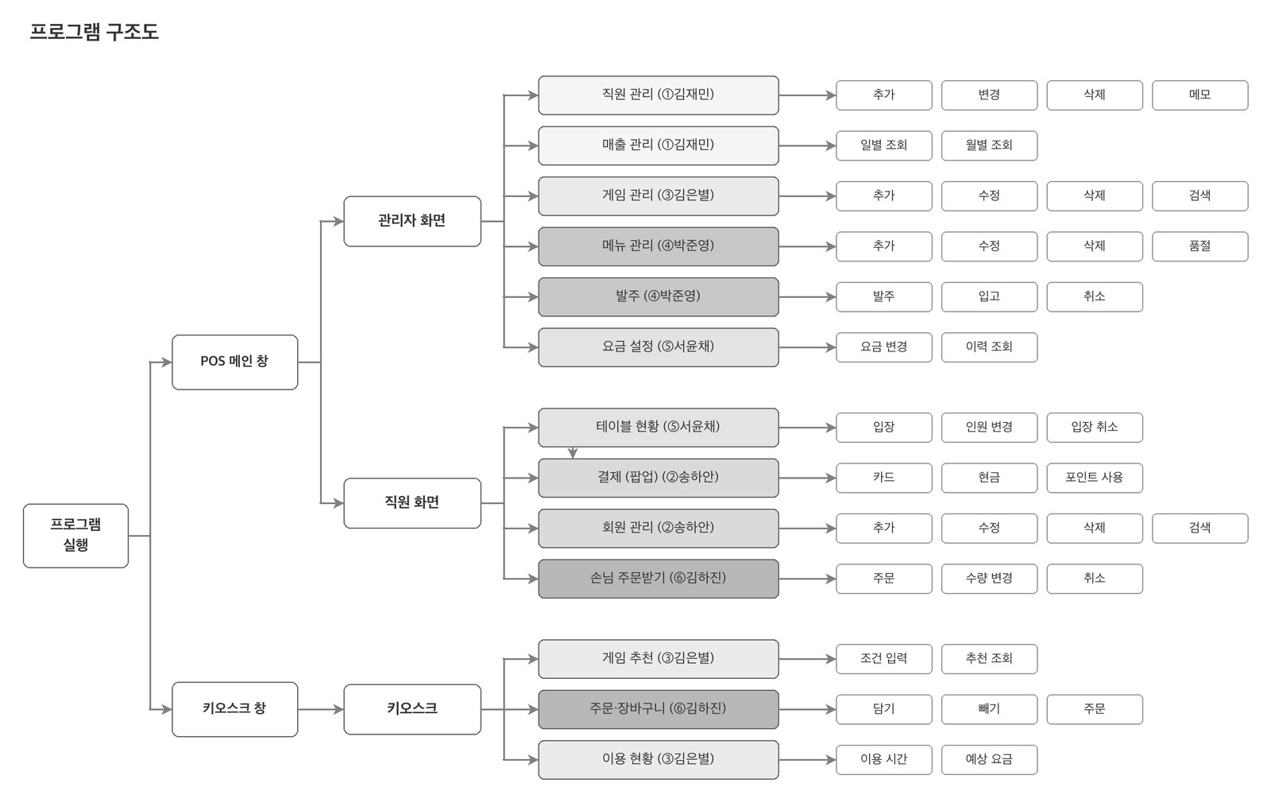
[그림 1] 전체 프로그램 구조도 (괄호 안은 담당 팀원)

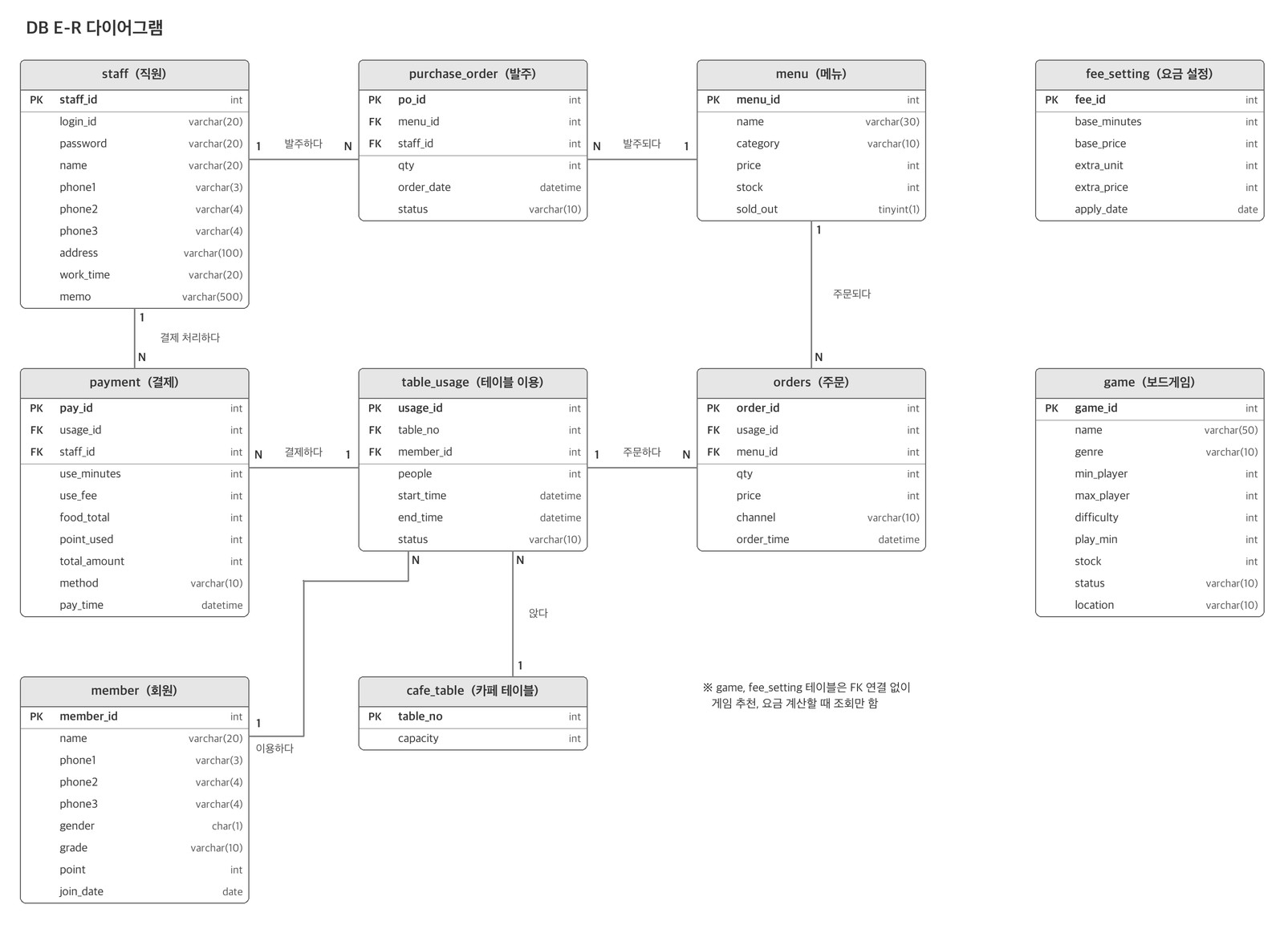
[그림 2] 전체 DB E-R 다이어그램

3.2 화면별 설명
팀원마다 같은 순서(가. 화면 그림 → 나. 기능 설명 → 다. 연동 DB 구조)로 정리했다. DB 표에서 PK는 기본키, FK는 외래키(→ 참조하는 테이블.필드)이고, 다른 팀원의 테이블을 읽기만 하는 경우 "조회만"으로 표시했다. 조회만 하는 테이블은 실제로 쓰는 필드만 적었다.
① 개발자 명 : 김재민 (학번 : 2020081053) — 직원 관리 · 매출 관리
담당 테이블 : staff / 조회 테이블 : payment
가. 개발할 화면 그림
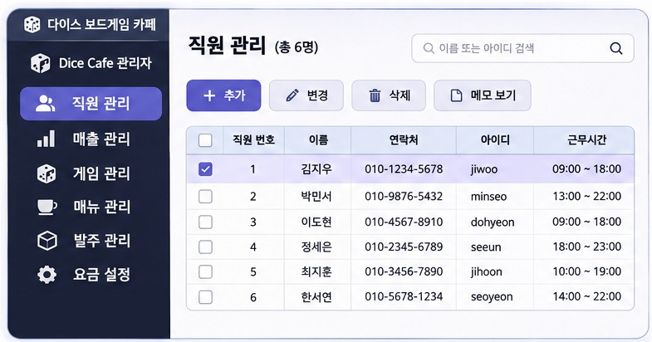
[그림 ①-1] 직원 관리
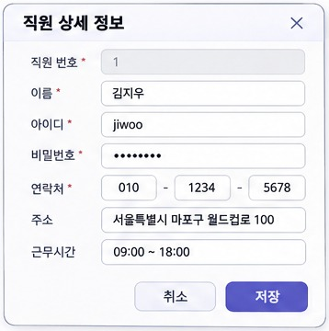  [그림 ①-2] 직원 상세 정보 팝업 | 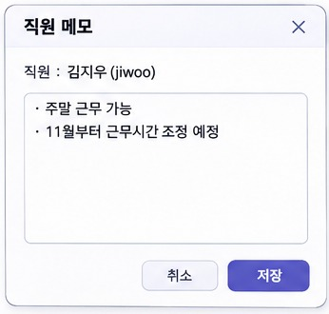  [그림 ①-3] 직원 메모 팝업
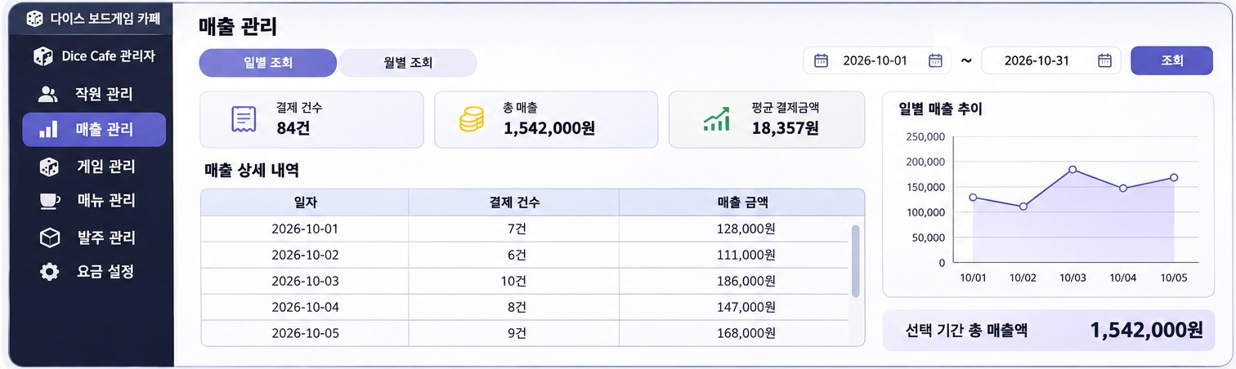
[그림 ①-4] 매출 관리 (일별 조회)
나. 화면 기능 설명
화면 | 버튼 / 이벤트 | 동작 (DB 작업 포함)
직원 관리 | 화면 열림 | staff를 SELECT 해서 직원 번호, 이름, 연락처, 아이디, 근무시간을 JTable에 보여 준다.
직원 관리 | 검색창 입력 | 이름이나 아이디에 검색어가 들어간 직원만 다시 조회한다.
직원 관리 | [추가] 버튼 | 직원 상세 정보 팝업(JDialog)을 열고, 필수값·전화번호 숫자 형식·아이디 중복을 확인한 뒤 staff에 INSERT 한다.
직원 관리 | [변경] 버튼 | 고른 직원의 정보를 팝업에 채워서 열고, 수정한 값을 검사한 뒤 UPDATE 한다.
직원 관리 | [삭제] 버튼 | 확인창 후 DELETE 한다. 이 직원이 처리한 결제·발주 기록은 FK의 ON DELETE SET NULL로 그대로 남는다.
직원 관리 | [메모 보기] / 저장 | 고른 직원의 memo를 메모 팝업(JTextArea)에 보여 주고, 저장을 누르면 memo를 UPDATE 한다.
매출 관리 | 일별 / 월별 조회 버튼 | 일별은 날짜별, 월별은 월별로 payment를 GROUP BY 해서 결제 건수와 매출을 표와 그래프에 보여 준다.
매출 관리 | 기간 선택 후 [조회] | 시작일 ~ 종료일 사이의 결제만 다시 조회하고, 결제 건수·총 매출·평균 결제금액을 위쪽 카드에 표시한다.
다. 연동 데이터베이스 구조
테이블 : staff (직원) ☑ 담당 ☐ 조회만
필드명 | 필드 자료형 | PK / FK | 필드 설명
staff_id | INT (AUTO_INCREMENT) | PK | 직원 번호
login_id | VARCHAR(20) | UNIQUE | 아이디 (중복 불가)
password | VARCHAR(20) |  | 비밀번호
name | VARCHAR(20) |  | 이름
phone1 ~ phone3 | VARCHAR(3) / (4) / (4) |  | 전화번호 (앞 / 가운데 / 끝자리)
address | VARCHAR(100) |  | 주소 (선택 입력)
work_time | VARCHAR(20) |  | 근무시간 (선택 입력)
memo | VARCHAR(500) |  | 직원 메모 (선택 입력)
테이블 : payment (결제) ☐ 담당 ☑ 조회만
필드명 | 필드 자료형 | PK / FK | 필드 설명
pay_id | INT | PK | 결제 번호 (결제 건수 COUNT)
total_amount | INT |  | 총 결제 금액 (매출 합계 SUM)
pay_time | DATETIME |  | 결제 시각 (일별·월별 GROUP BY 기준)

② 개발자 명 : 송하안 (학번 : 2025109056) — 회원 관리 · 결제
담당 테이블 : member, payment / 조회 테이블 : table_usage, orders, staff
가. 개발할 화면 그림
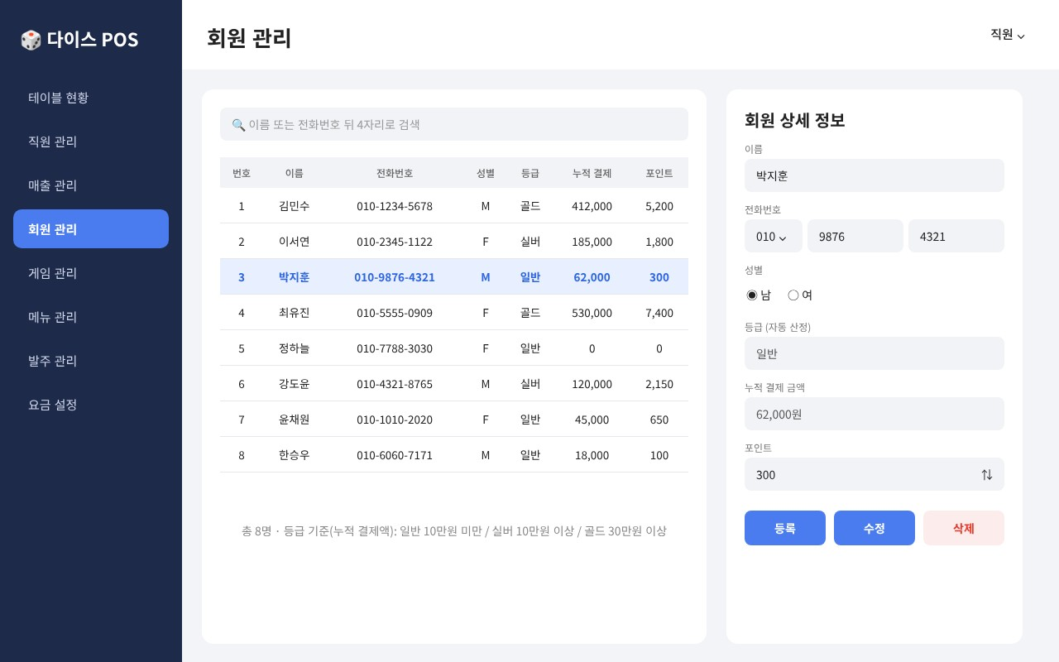  [그림 ②-1] 회원 관리 | 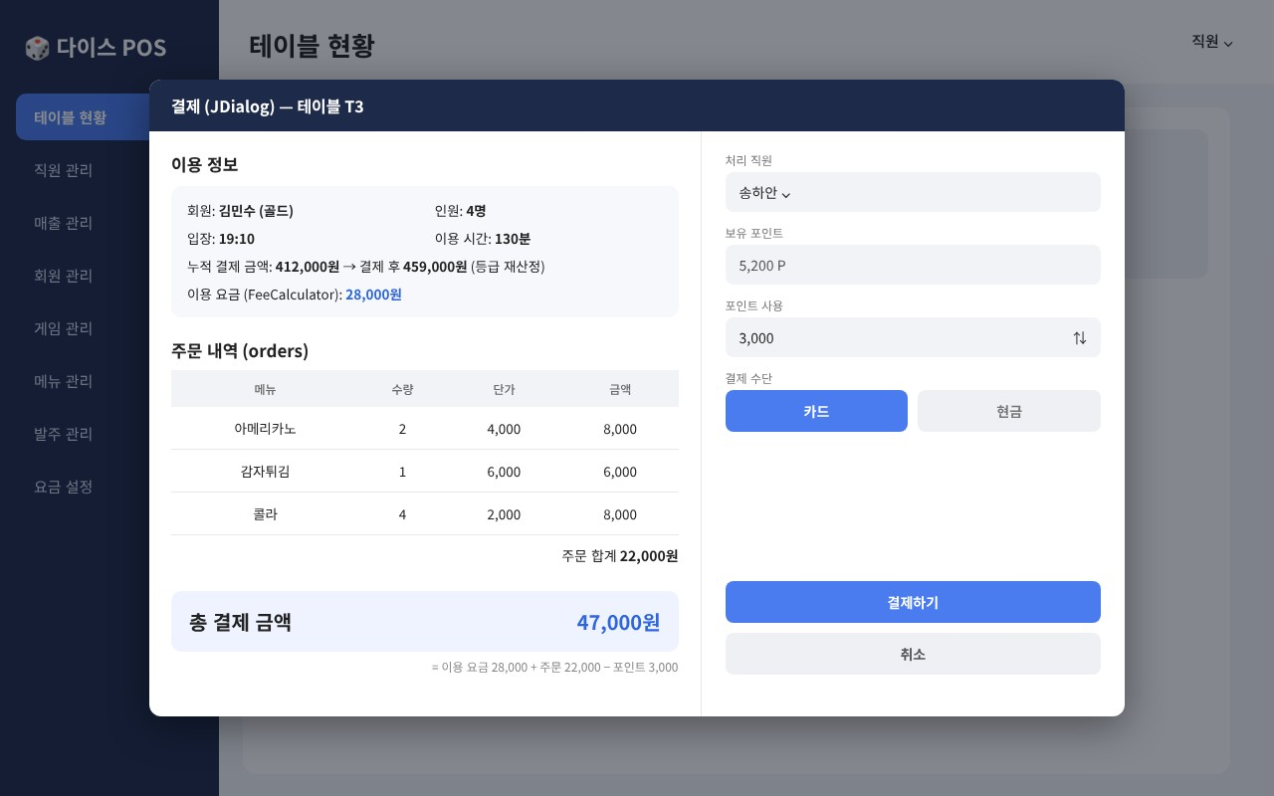  [그림 ②-2] 결제 팝업
나. 화면 기능 설명
화면 | 버튼 / 이벤트 | 동작 (DB 작업 포함)
회원 관리 | 화면 열림 | member를 SELECT 해서 회원 목록을 JTable에 보여 준다. 누적 결제 금액은 payment를 합산해서 표시한다.
회원 관리 | 검색창 입력 (KeyListener) | 글자를 입력할 때마다 이름이나 전화번호 뒤 4자리로 다시 조회한다.
회원 관리 | 표 행 클릭 (MouseListener) | 고른 회원의 정보를 오른쪽 입력 폼에 채운다.
회원 관리 | [등록] / [수정] / [삭제] | 등록은 INSERT(등급 '일반', 포인트 0), 수정은 UPDATE, 삭제는 확인창 후 DELETE 한다. 등급은 직접 고치지 않고 결제할 때 자동으로 바뀐다.
회원 관리 | 입력 예외 처리 | 빈 칸, 전화번호 형식 오류, 전화번호 중복(UNIQUE 위반)이면 경고창을 띄운다.
결제 | 팝업 열림 | table_usage와 orders를 조회해서 이용 요금(⑤의 FeeCalculator)과 주문 합계를 계산하고 총 결제 금액을 보여 준다.
결제 | 포인트 사용 (ChangeListener)  결제 수단 (ButtonGroup) | 보유 포인트보다 많이 쓰지 못하게 막고, 값이 바뀌면 총액을 다시 계산한다. 카드 / 현금 중 하나만 고를 수 있다.
결제 | [결제하기] 버튼 (트랜잭션) | payment INSERT, table_usage 상태를 '결제완료'로 변경, 회원 포인트 차감과 등급 갱신을 한 번에 처리한다. 하나라도 실패하면 rollback 한다. 이미 결제된 테이블이면 안내창을 띄운다.
다. 연동 데이터베이스 구조
테이블 : member (회원) ☑ 담당 ☐ 조회만
필드명 | 필드 자료형 | PK / FK | 필드 설명
member_id | INT (AUTO_INCREMENT) | PK | 회원 번호
name | VARCHAR(20) |  | 이름
phone1 ~ phone3 | VARCHAR(3) / (4) / (4) | UNIQUE (3개 묶음) | 전화번호. 끝 4자리로 회원 검색
gender | CHAR(1) |  | 성별 (M / F)
grade | VARCHAR(10) |  | 등급 (일반 / 실버 / 골드), 결제할 때 자동 변경
point | INT |  | 포인트, 기본값 0
join_date | DATE |  | 가입일
테이블 : payment (결제) ☑ 담당 ☐ 조회만
필드명 | 필드 자료형 | PK / FK | 필드 설명
pay_id | INT (AUTO_INCREMENT) | PK | 결제 번호
usage_id | INT | FK → table_usage.usage_id | 결제한 이용 건 (한 번만 결제, UNIQUE)
staff_id | INT | FK → staff.staff_id | 결제를 처리한 직원
use_fee / food_total | INT |  | 이용 요금 / 주문 합계
point_used | INT |  | 사용한 포인트
total_amount | INT |  | 총 결제 금액
method | VARCHAR(10) |  | 결제 수단 (카드 / 현금)
pay_time | DATETIME |  | 결제 시각
테이블 : table_usage (테이블 이용) ☐ 담당 ☑ 조회만
필드명 | 필드 자료형 | PK / FK | 필드 설명
usage_id | INT | PK | 이용 번호
member_id | INT | FK → member.member_id | 회원 번호 (비회원은 NULL)
status | VARCHAR(10) |  | 결제하면 '결제완료'로 변경

③ 개발자 명 : 김은별 (학번 : 2025104899) — 게임 관리 · 키오스크 (게임 추천 · 이용 현황)
담당 테이블 : game / 조회 테이블 : table_usage, orders, fee_setting
가. 개발할 화면 그림
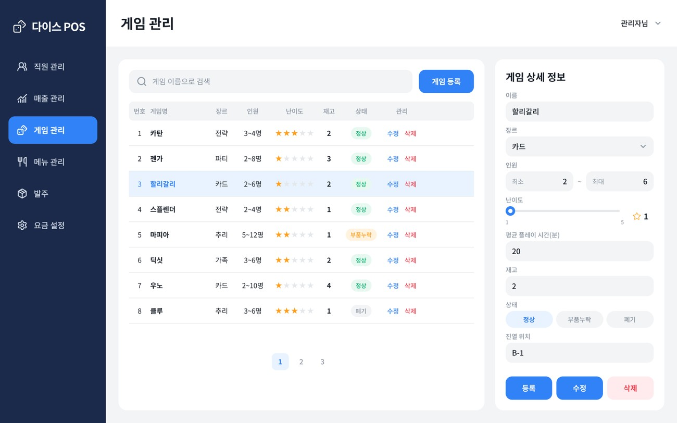  [그림 ③-1] 게임 관리 | 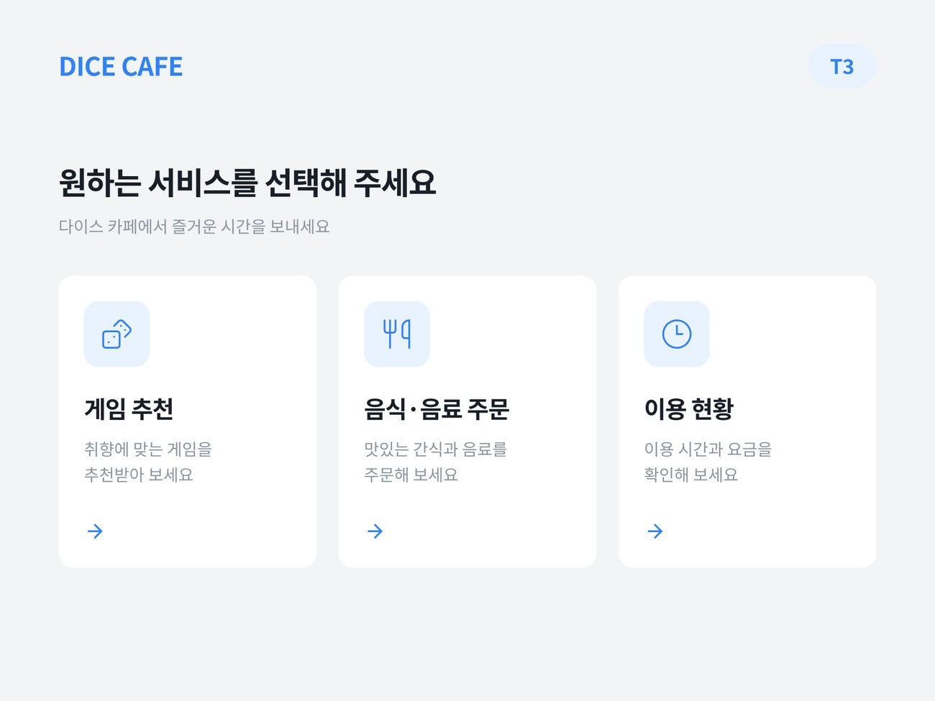  [그림 ③-2] 키오스크 메인 (서비스 선택)
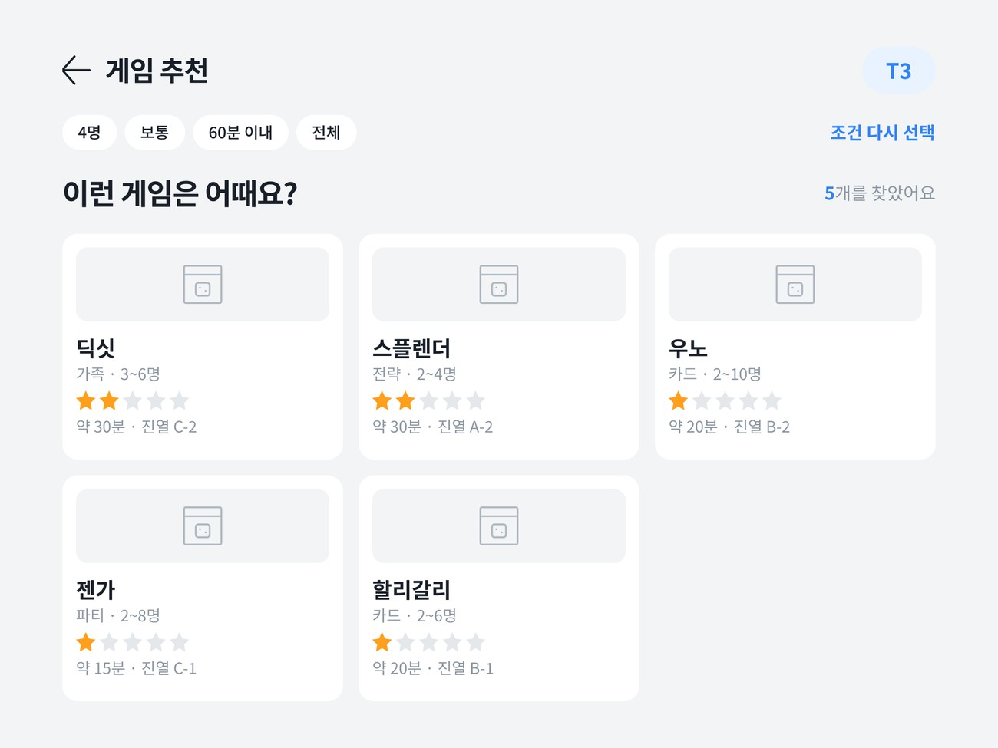  [그림 ③-3] 게임 추천 결과 | 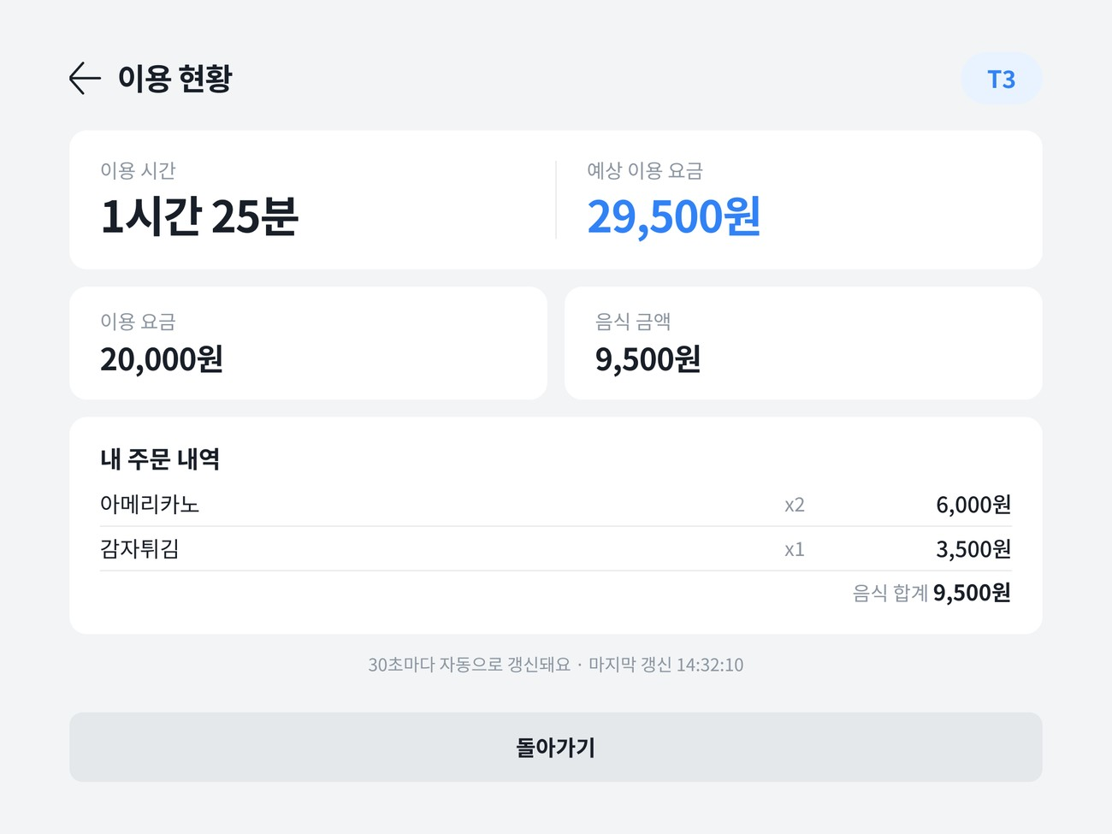  [그림 ③-4] 이용 현황
나. 화면 기능 설명
화면 | 버튼 / 이벤트 | 동작 (DB 작업 포함)
게임 관리 | 화면 열림 / 이름 검색 (KeyListener) | game을 SELECT 해서 표에 보여 주고, 검색창에 입력할 때마다 이름으로 다시 조회한다.
게임 관리 | 표 행 클릭 / 난이도 슬라이더 (ChangeListener) | 고른 게임의 정보를 오른쪽 폼에 채운다. 슬라이더를 움직이면 난이도만큼 ★을 바로 보여 준다.
게임 관리 | [등록] / [수정] / [삭제] | 등록은 INSERT, 수정은 UPDATE, 삭제는 확인창 후 DELETE 한다. 상태(정상 / 부품누락 / 폐기)는 ButtonGroup으로 하나만 고른다.
게임 관리 | 입력 예외 처리 | 빈 칸, 숫자가 아닌 값, 최소 인원이 최대 인원보다 크면 경고창을 띄운다.
키오스크 시작 | 테이블 번호 선택 후 [시작하기] | table_usage에서 그 테이블이 이용 중인지 확인하고 메인 화면으로 넘어간다. 이용 중이 아니면 "입장 후 이용해 주세요"를 띄운다.
키오스크 메인 | 서비스 카드 클릭 (CardLayout) | 게임 추천, 음식·음료 주문(⑥), 이용 현황 화면으로 바꾼다.
게임 추천 | 조건 선택 후 [추천받기] | 인원·난이도·시간·장르 조건에 맞고, 상태가 '정상'이고 재고가 있는 게임만 SELECT 해서 카드로 보여 준다. 결과가 없으면 안내 문구를 띄운다.
이용 현황 | 화면 열림 / 30초마다 갱신 (Thread) | 이용 시간, 이용 요금(⑤의 FeeCalculator), 음식 금액, 예상 요금을 보여 주고 스레드로 30초마다 다시 계산한다.
다. 연동 데이터베이스 구조
테이블 : game (보드게임) ☑ 담당 ☐ 조회만
필드명 | 필드 자료형 | PK / FK | 필드 설명
game_id | INT (AUTO_INCREMENT) | PK | 게임 번호
name | VARCHAR(50) |  | 게임 이름
genre | VARCHAR(10) |  | 장르 (파티 / 가족 / 전략 / 추리 / 카드)
min_player / max_player | INT |  | 최소 / 최대 인원
difficulty | INT |  | 난이도 1~5 (★로 표시)
play_min | INT |  | 평균 플레이 시간(분)
stock | INT |  | 재고 수량, 기본값 1
status | VARCHAR(10) |  | 상태 (정상 / 부품누락 / 폐기)
location | VARCHAR(10) |  | 진열 위치 (예: A-1)
테이블 : table_usage (테이블 이용) ☐ 담당 ☑ 조회만
필드명 | 필드 자료형 | PK / FK | 필드 설명
usage_id | INT | PK | 이용 번호
table_no | INT | FK → cafe_table.table_no | 테이블 번호
start_time | DATETIME |  | 입장 시각 (이용 시간 계산)
status | VARCHAR(10) |  | '이용중'인 것만 조회
테이블 : orders (주문) ☐ 담당 ☑ 조회만
필드명 | 필드 자료형 | PK / FK | 필드 설명
usage_id | INT | FK → table_usage.usage_id | 어느 이용 건의 주문인지
qty / price | INT |  | 수량 / 단가 (음식 금액 계산)

④ 개발자 명 : 박준영 (학번 : 2024081106) — 메뉴 관리 · 발주
담당 테이블 : menu, purchase_order / 조회 테이블 : staff, orders
가. 개발할 화면 그림
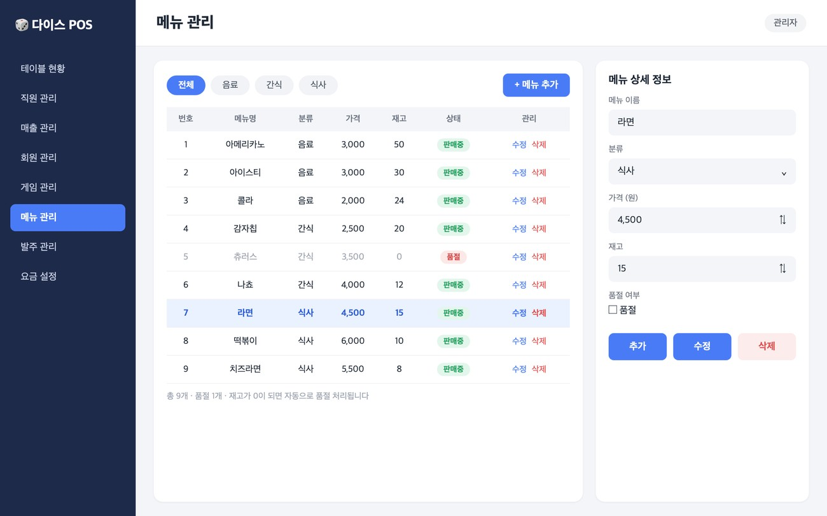  [그림 ④-1] 메뉴 관리 | 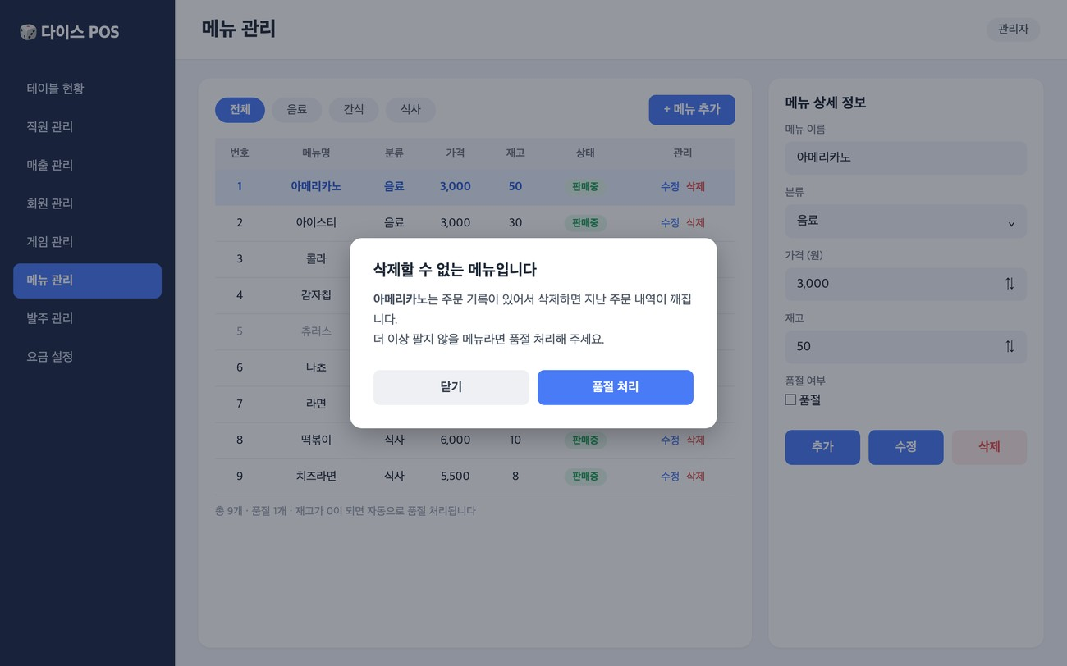  [그림 ④-2] 주문 기록이 있는 메뉴 삭제 안내
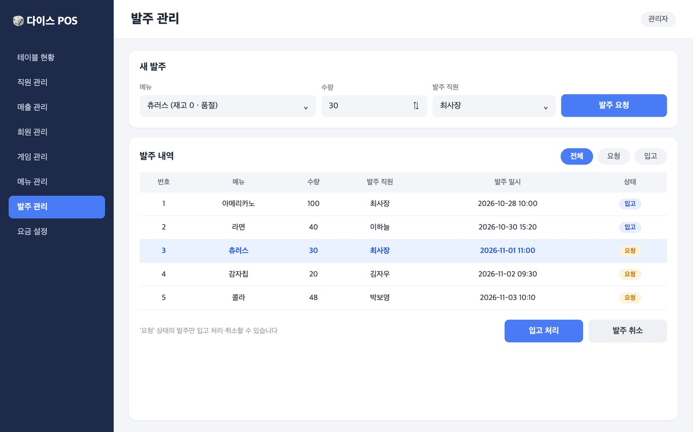  [그림 ④-3] 발주 관리 | 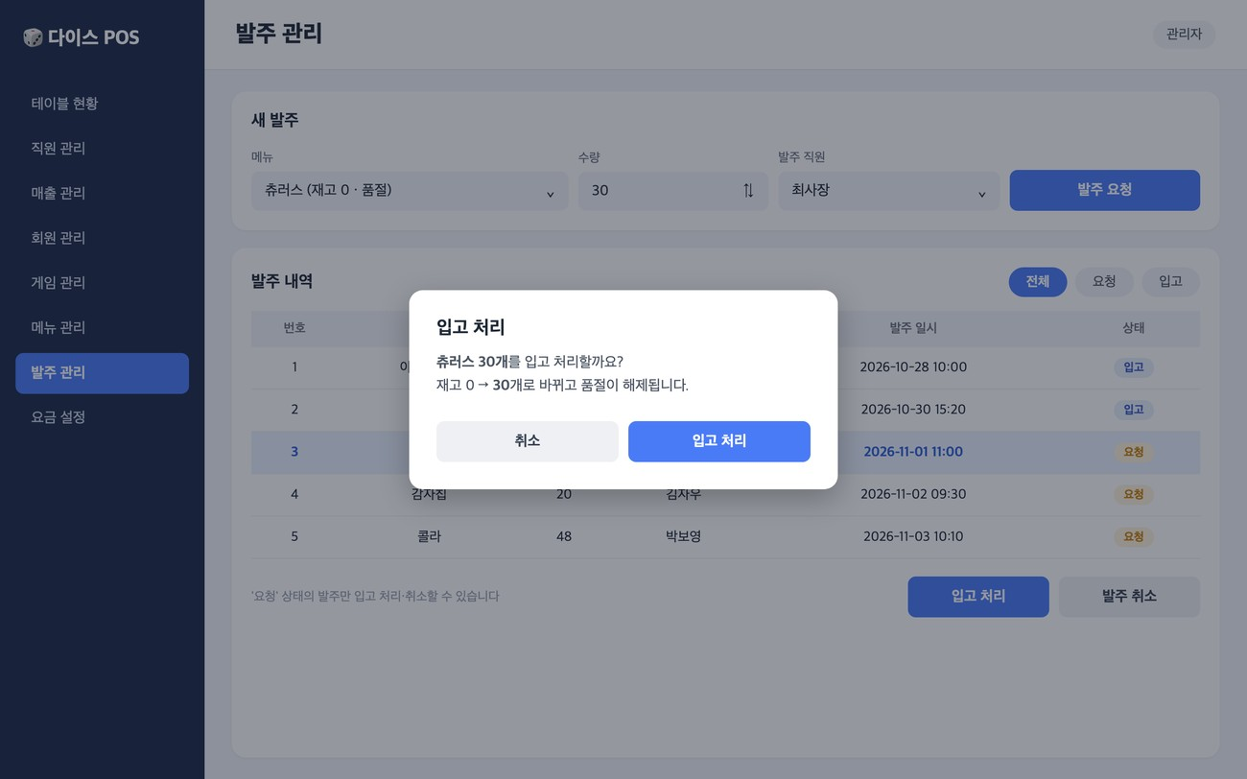  [그림 ④-4] 입고 처리 확인 팝업
나. 화면 기능 설명
화면 | 버튼 / 이벤트 | 동작 (DB 작업 포함)
메뉴 관리 | 화면 열림 / 분류 버튼 | menu를 SELECT 해서 표에 보여 준다. 음료·간식·식사 버튼을 누르면 분류별로 다시 조회한다. 품절 메뉴는 회색으로 표시한다.
메뉴 관리 | 표 행 클릭 (MouseListener) | 고른 메뉴의 정보를 오른쪽 폼에 채운다.
메뉴 관리 | [추가] / [수정] | 입력값을 검사한 뒤 menu에 INSERT 또는 UPDATE 하고 표를 새로 고친다. 이름이 비었거나 가격이 0 이하면 경고창을 띄운다.
메뉴 관리 | 품절 체크박스 (ItemListener) | 체크하면 sold_out을 1로 바꾼다. 품절 메뉴는 ⑥ 주문 화면에서 고를 수 없다. 재고를 0으로 저장해도 자동으로 품절이 된다.
메뉴 관리 | [삭제] 버튼 | orders에 주문 기록이 있는지 먼저 확인한다. 기록이 없으면 DELETE 하고, 있으면 삭제 대신 품절 처리하라는 안내창을 띄운다.
발주 관리 | [발주 요청] 버튼 | 메뉴·수량·직원을 골라 purchase_order에 INSERT 한다(상태 '요청'). 수량이 0 이하면 경고창을 띄운다.
발주 관리 | 표 행 선택 (ListSelectionListener)  [발주 취소] | '요청' 상태일 때만 입고 처리·취소 버튼을 켠다. 취소는 확인창 후 DELETE 한다.
발주 관리 | [입고 처리] 버튼 (트랜잭션) | 발주 상태를 '입고'로 바꾸고 메뉴 재고를 수량만큼 늘린다. 두 작업을 트랜잭션으로 묶어 하나라도 실패하면 rollback 한다.
다. 연동 데이터베이스 구조
테이블 : menu (메뉴) ☑ 담당 ☐ 조회만
필드명 | 필드 자료형 | PK / FK | 필드 설명
menu_id | INT (AUTO_INCREMENT) | PK | 메뉴 번호
name | VARCHAR(30) | UNIQUE | 메뉴 이름 (중복 불가)
category | VARCHAR(10) |  | 분류 (음료 / 간식 / 식사)
price | INT |  | 판매 가격
stock | INT |  | 재고 수량, 기본값 0
sold_out | TINYINT(1) |  | 품절 여부 (1이면 주문 불가)
테이블 : purchase_order (발주) ☑ 담당 ☐ 조회만
필드명 | 필드 자료형 | PK / FK | 필드 설명
po_id | INT (AUTO_INCREMENT) | PK | 발주 번호
menu_id | INT | FK → menu.menu_id | 발주한 메뉴
staff_id | INT | FK → staff.staff_id | 발주한 직원
qty | INT |  | 발주 수량
order_date | DATETIME |  | 발주 일시
status | VARCHAR(10) |  | 상태 (요청 / 입고)
테이블 : orders (주문) ☐ 담당 ☑ 조회만
필드명 | 필드 자료형 | PK / FK | 필드 설명
order_id | INT | PK | 주문 번호
menu_id | INT | FK → menu.menu_id | 메뉴 삭제 전에 주문 기록 확인

⑤ 개발자 명 : 서윤채 (학번 : 2025101273) — 테이블 현황 · 요금 설정
담당 테이블 : cafe_table, table_usage, fee_setting / 조회 테이블 : member
가. 개발할 화면 그림
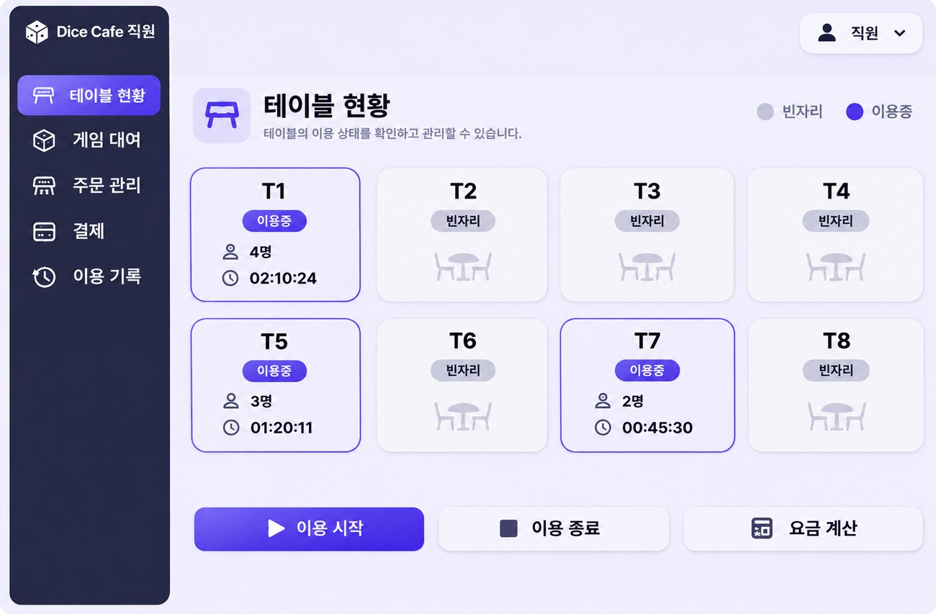  [그림 ⑤-1] 테이블 현황 | 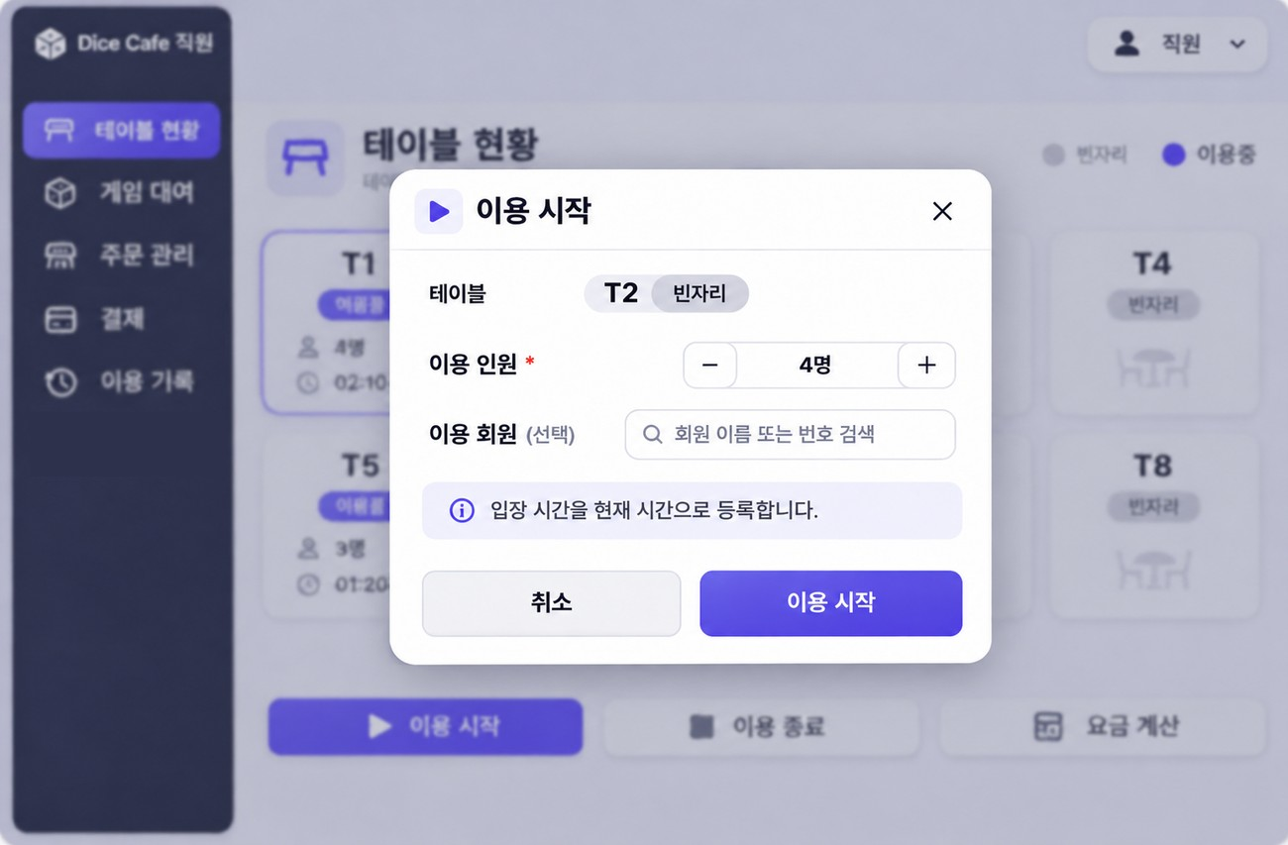  [그림 ⑤-2] 이용 시작 팝업
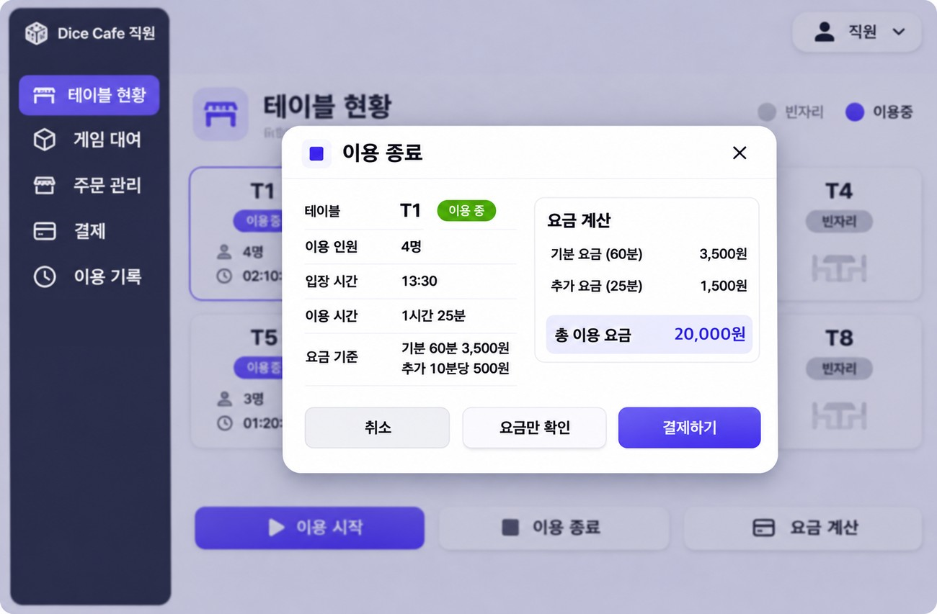  [그림 ⑤-3] 이용 종료 팝업 | 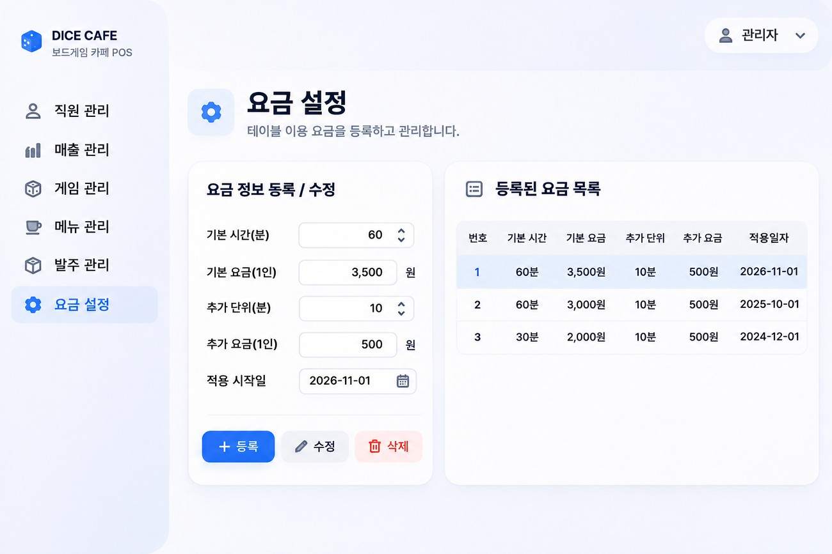  [그림 ⑤-4] 요금 설정
나. 화면 기능 설명
화면 | 버튼 / 이벤트 | 동작 (DB 작업 포함)
테이블 현황 | 화면 열림 / 1분마다 갱신 (Thread) | table_usage를 조회해서 테이블 8개를 카드(GridLayout 2×4)로 보여 준다. 이용 중인 카드에는 인원과 경과 시간을 표시하고 스레드로 1분마다 갱신한다.
테이블 현황 | 카드 클릭 (MouseListener) | 고른 테이블을 강조한다. 빈자리면 [이용 시작], 이용 중이면 [이용 종료]·[요금 계산]을 쓸 수 있다.
테이블 현황 | [이용 시작] 팝업 | 인원과 회원(선택)을 입력하면 table_usage에 INSERT 한다(상태 '이용중', 입장 시각은 현재 시각). 인원이 좌석 수보다 많으면 경고창을 띄운다.
테이블 현황 | [이용 종료] 팝업 | 이용 시간과 요금을 보여 주고, [결제하기]를 누르면 ②의 결제 팝업을 연다. 결제가 끝나면 카드가 빈자리로 바뀐다.
테이블 현황 | [요금 계산] 버튼 | FeeCalculator로 지금까지의 요금만 계산해서 보여 준다. DB는 바꾸지 않는다.
요금 설정 | 화면 열림 / 목록 클릭 | fee_setting을 SELECT 해서 요금 목록을 보여 주고, 고른 행을 왼쪽 입력 폼에 채운다.
요금 설정 | [등록] / [수정] / [삭제] | 기본 시간, 1인 기본요금, 추가 단위, 1인 추가요금, 적용 시작일을 입력해 INSERT·UPDATE 하고, 삭제는 확인창 후 DELETE 한다.
공용 클래스 | FeeCalculator | 가장 최근 요금 기준으로 (기본요금 + 올림(초과 시간 ÷ 추가 단위) × 추가요금) × 인원을 계산한다. ② 결제와 ③ 이용 현황에서도 같이 쓴다.
다. 연동 데이터베이스 구조
테이블 : cafe_table (카페 테이블) ☑ 담당 ☐ 조회만
필드명 | 필드 자료형 | PK / FK | 필드 설명
table_no | INT | PK | 테이블 번호 (T1~T8)
capacity | INT |  | 최대 좌석 수 (인원 초과 검사)
테이블 : table_usage (테이블 이용) ☑ 담당 ☐ 조회만
필드명 | 필드 자료형 | PK / FK | 필드 설명
usage_id | INT (AUTO_INCREMENT) | PK | 이용 번호
table_no | INT | FK → cafe_table.table_no | 이용한 테이블
member_id | INT | FK → member.member_id | 회원 번호 (비회원은 NULL)
people | INT |  | 이용 인원
start_time / end_time | DATETIME |  | 입장 / 퇴장 시각
status | VARCHAR(10) |  | 상태 (이용중 / 결제완료)
테이블 : fee_setting (요금 설정) ☑ 담당 ☐ 조회만
필드명 | 필드 자료형 | PK / FK | 필드 설명
fee_id | INT (AUTO_INCREMENT) | PK | 요금 번호
base_minutes | INT |  | 기본 시간(분)
base_price | INT |  | 1인 기본요금
extra_unit | INT |  | 추가 요금 단위(분)
extra_price | INT |  | 1인 추가요금
apply_date | DATE |  | 적용 시작일
테이블 : member (회원) ☐ 담당 ☑ 조회만
필드명 | 필드 자료형 | PK / FK | 필드 설명
member_id | INT | PK | 회원 번호
name / phone3 | VARCHAR |  | 이용 시작 팝업에서 회원 검색

⑥ 개발자 명 : 김하진 (학번 : 2025105269) — 손님 주문받기(POS) · 키오스크 주문
담당 테이블 : orders / 조회 테이블 : menu, table_usage
가. 개발할 화면 그림
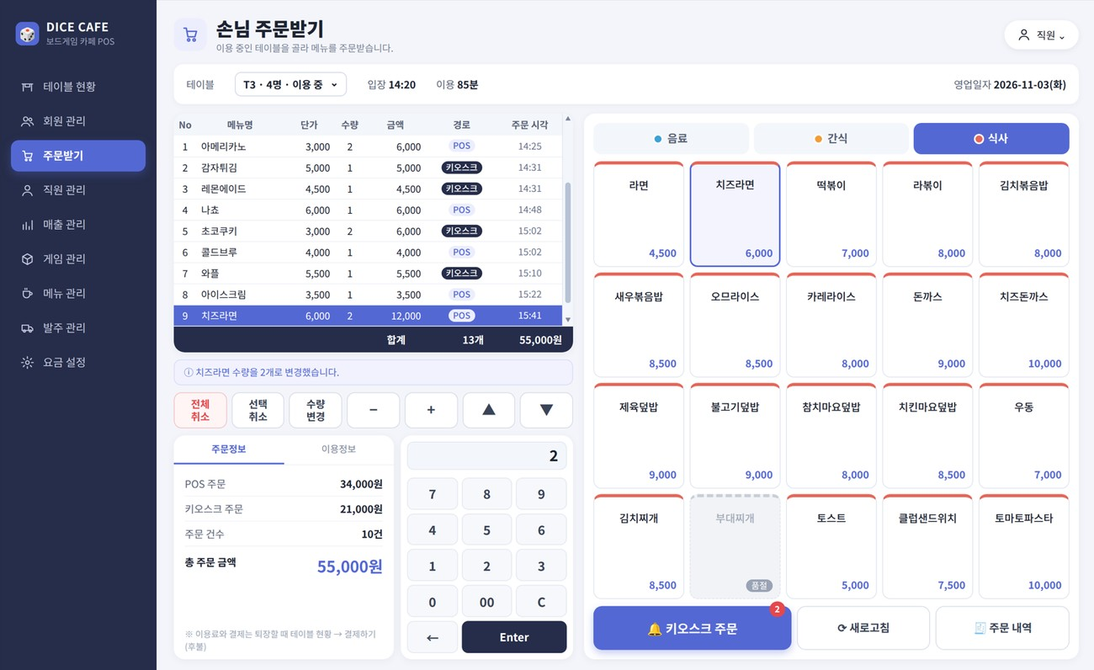  [그림 ⑥-1] 손님 주문받기 (POS) | 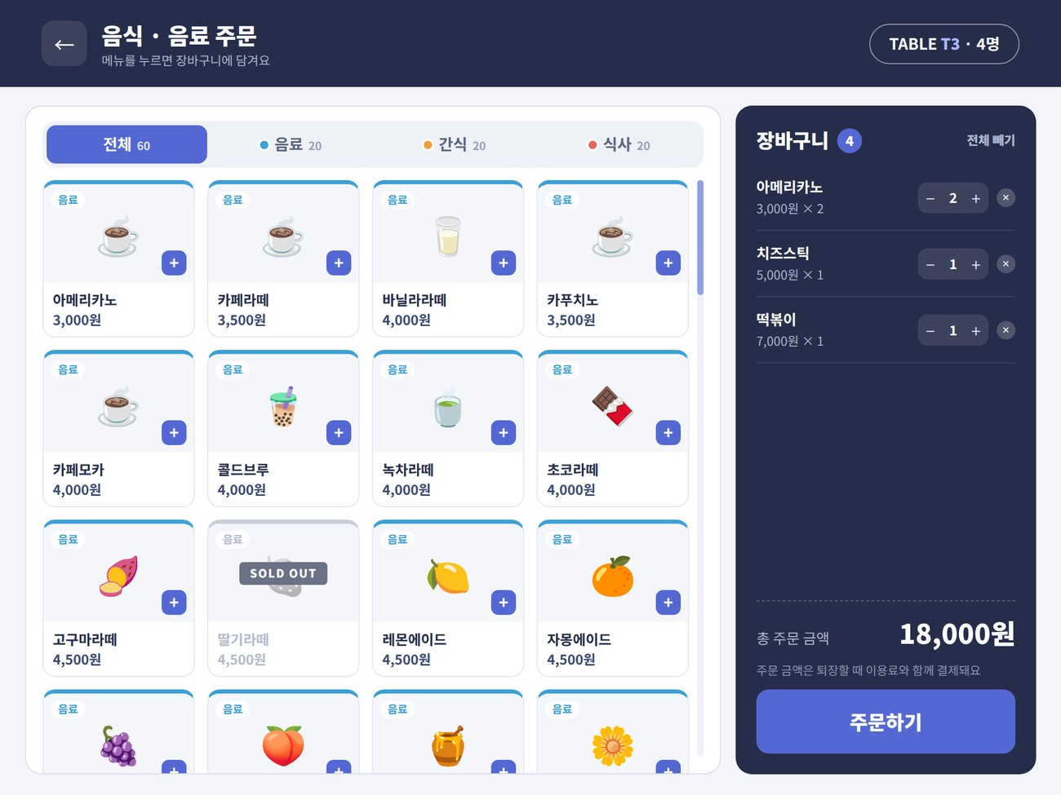  [그림 ⑥-2] 키오스크 주문 · 장바구니
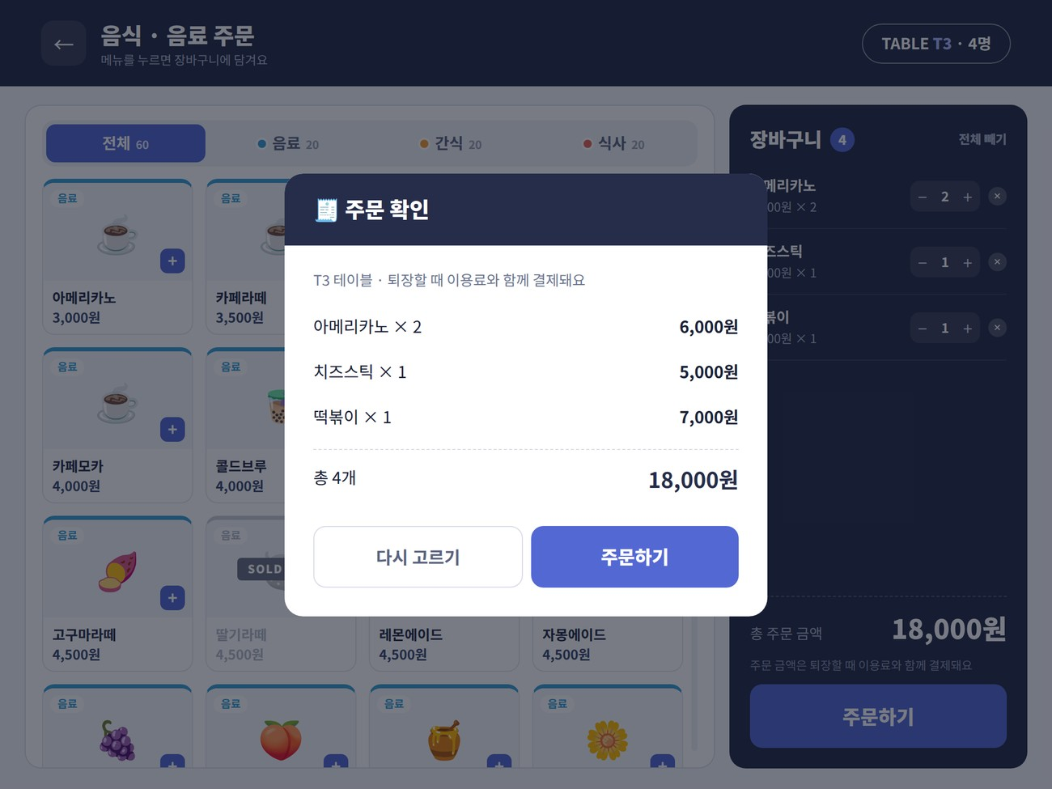
[그림 ⑥-3] 키오스크 주문 확인 팝업
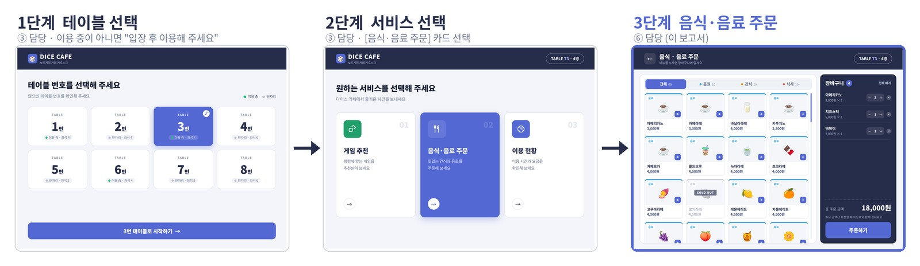
[그림 ⑥-4] 키오스크 진입 흐름 (1·2단계는 ③, 3단계부터 ⑥)
나. 화면 기능 설명
화면 | 버튼 / 이벤트 | 동작 (DB 작업 포함)
손님 주문받기 | 테이블 선택 (JComboBox, ItemListener) | 이용 중인 테이블만 콤보박스에 넣고, 고르면 그 테이블의 주문 내역과 합계를 표에 보여 준다.
손님 주문받기 | 분류 버튼 / 메뉴 버튼 클릭 | 분류별로 menu를 조회해 메뉴 버튼을 만든다. 메뉴 버튼을 누르면 orders에 INSERT 하고, 이미 있는 메뉴면 수량만 +1 UPDATE 한다. 품절 메뉴 버튼은 비활성화한다.
손님 주문받기 | + / − , 수량 변경 (키패드) | 고른 주문의 수량을 UPDATE 한다. 0이나 빈 값이면 경고창을 띄운다.
손님 주문받기 | [선택 취소] / [전체 취소] | 확인창 후 고른 주문 또는 그 테이블의 주문 전체를 DELETE 한다.
손님 주문받기 | 키오스크 주문 알림 (Timer, 5초) | 5초마다 키오스크에서 새로 들어온 주문 수를 조회해서 버튼에 숫자로 표시한다.
키오스크 주문 | 분류 탭 / 메뉴 카드 클릭 | 분류별 메뉴 카드를 보여 주고, 카드를 누르면 장바구니(ArrayList, JList)에 담는다. 같은 메뉴는 수량만 늘린다. DB는 바꾸지 않는다.
키오스크 주문 | 장바구니 − / + / ✕ | 장바구니 안에서 수량을 바꾸거나 빼고 총액을 다시 계산한다. 비어 있으면 [주문하기] 버튼을 끈다.
키오스크 주문 | [주문하기] → 확인 팝업 (트랜잭션) | 장바구니 전체를 orders에 INSERT 한다(주문 경로 '키오스크'). 여러 줄을 트랜잭션으로 한 번에 저장하고, 실패하면 rollback 한다.
다. 연동 데이터베이스 구조
테이블 : orders (주문) ☑ 담당 ☐ 조회만
필드명 | 필드 자료형 | PK / FK | 필드 설명
order_id | INT (AUTO_INCREMENT) | PK | 주문 번호
usage_id | INT | FK → table_usage.usage_id | 어느 이용 건의 주문인지 (후불제)
menu_id | INT | FK → menu.menu_id | 주문한 메뉴
qty | INT |  | 수량
price | INT |  | 주문 당시 단가
channel | VARCHAR(10) |  | 주문 경로 (POS / 키오스크)
order_time | DATETIME |  | 주문 시각
테이블 : menu (메뉴) ☐ 담당 ☑ 조회만
필드명 | 필드 자료형 | PK / FK | 필드 설명
menu_id | INT | PK | 메뉴 번호
name / category / price | VARCHAR / VARCHAR / INT |  | 메뉴 버튼·카드에 표시
sold_out | TINYINT(1) |  | 1이면 선택 불가
테이블 : table_usage (테이블 이용) ☐ 담당 ☑ 조회만
필드명 | 필드 자료형 | PK / FK | 필드 설명
usage_id | INT | PK | 이용 번호 (주문을 연결하는 기준)
table_no | INT | FK → cafe_table.table_no | 테이블 번호
status | VARCHAR(10) |  | '이용중'인 것만 조회

4. 벤치마킹 프로그램
OKPOS (카페·음식점 POS)
조사 내용 : 후불 매장에서는 테이블 화면에서 테이블을 고른 뒤, 주문 화면에서 메뉴를 누르고 [주문]을 눌러 주문을 넣는다. 이미 주문한 메뉴는 "선택 취소"(고른 메뉴만)와 "전체 취소"(테이블 주문 전체)로 나눠서 취소할 수 있다. 수량은 메뉴를 고르고 숫자를 입력해서 바꾼다. 주문할 때 고객 수와 요청사항을 같이 적을 수 있다. 손님이 자리를 옮기면 테이블 이동·합석 기능으로 주문을 다른 테이블로 옮길 수 있다.
반영한 점 : 손님 주문받기 화면(⑥)을 OKPOS 후불 주문 방식으로 만들었다. 테이블을 고르고, 분류 버튼과 메뉴 버튼으로 주문하고, 주문 내역 표에서 [선택 취소]·[전체 취소]와 숫자 키패드 수량 변경을 쓸 수 있다. 테이블 현황(⑤)에서 입장할 때 인원을 입력받는 것도 OKPOS의 "고객 수 입력"을 참고했다.
다른 점 : OKPOS는 음식값만 계산하지만, 보드게임 카페는 이용 시간 요금이 따로 있다. 그래서 입장 시각과 인원으로 이용료를 자동 계산하고, 나갈 때 음식값과 합쳐서 한 번에 결제하게 만들었다. 테이블 이동·합석은 기능이 너무 많아져서 이번에는 넣지 않았다.
위아즈 보드게임 카페 솔루션
조사 내용 : 보드게임 카페 전용 프로그램으로, POS와 테이블에 놓는 태블릿이 하나로 연결되어 있다. 이용 중인 테이블에는 남은 시간, 주문한 메뉴, 이용 시간 막대, 결제할 금액이 표시된다. 손님이 태블릿에서 직접 음식을 주문하면 POS에 바로 들어가서 직원이 테이블까지 가지 않아도 된다. 매장에 있는 게임을 인원 수·장르·난이도로 나눠서 검색할 수 있고, 매장이 추천하는 게임도 따로 보여 준다.
반영한 점 : 테이블 현황(⑤)에서 테이블 카드에 인원과 이용 시간을 보여 주는 화면을 참고했다. 손님용 키오스크(③⑥)도 같은 구조로 만들었다. 손님이 직접 주문하면 POS에 바로 들어가고(5초마다 새 주문 알림), 인원·난이도·플레이 시간·장르로 게임을 추천받을 수 있다. 키오스크 이용 현황(③)에서 지금까지의 이용 시간과 예상 요금을 확인하는 기능도 여기서 가져왔다.
다른 점 : 위아즈는 이용권을 사고 남은 시간을 보여 주는 방식이 중심이다. 우리는 쓴 시간만큼 나중에 내는 후불제라서 남은 시간 대신 경과 시간과 예상 요금을 보여 준다. 추천할 때 부품이 빠졌거나 재고가 없는 게임은 빠지도록 게임 상태·재고와 연결했다. 위아즈에는 없는 직원 관리, 발주(입고 시 재고 증가), 일별·월별 매출 집계를 관리자 화면에 넣었다.

